任务申请部门 | 服务运营部 |  | 申请人 |  | 曾广咏
任务提出时间 | 2020-10-12 |  | 要求完成时间 |  | 2020-10-15
客户姓名/职务 | 江西省环保厅 |  | 联系电话 |  | 15350350676
费用归属 | 合同 |  | 合同名称 |  | 江西省国家重点污染源自动监控与基础数据库系统驻场运维项目
任务名称 | 上饶国发平台，部分企业排放量间接性缺失的问题
工作要求 | - B02-cou和B01-cou国发间歇性不入库这个问题，数据包里有对应数值  2、下图为其中的一个国发数据有问题的企业，国发及对应的数据包。  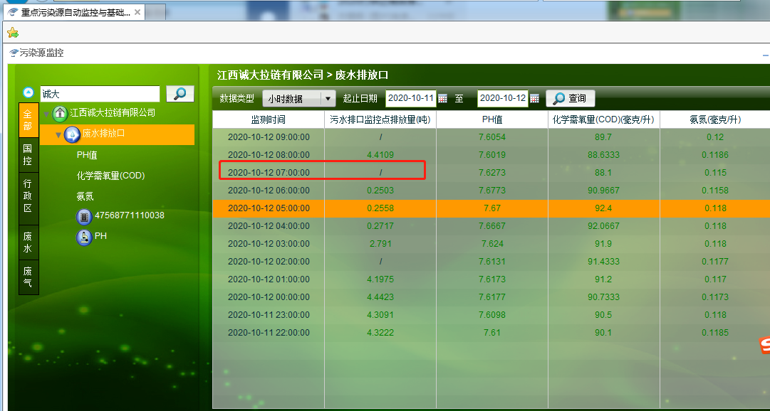  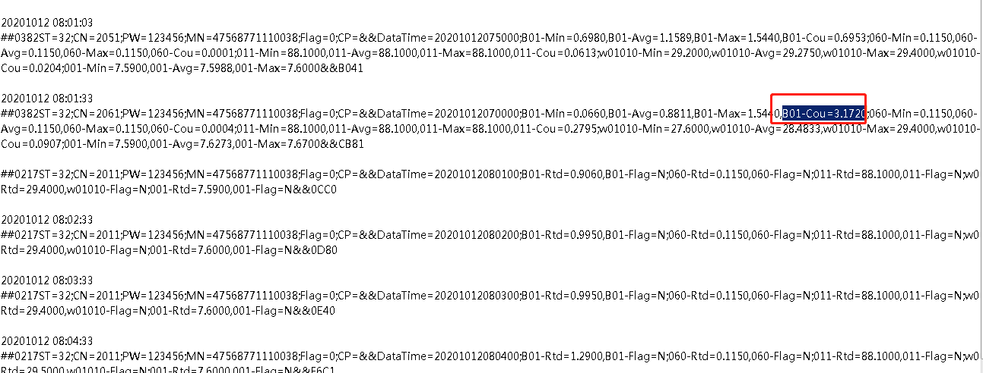  3、同样的报文重新发送流量就可以入库。
实施部门  审批 | 签名/时间：
实施人 | 责 | 工作量 |  |  |  | 完成时间 | 年 月 日
完成情况确认 | 实施部门确认： 申请人确认：
满意度评价 | □优秀（5分）□满意（4分）□一般（3分）□较差（2分）□很差（1分）  若任务单实施过程优秀、较差或很差，请给出原因：  签名/时间：
特殊情况说明：

